第 23 届天津市青少年机器人竞赛 机器人创新挑战赛——“智慧机场”规则
1 比赛主题
本届机器人创新挑战赛的主题为“智慧机场”。随着 5G、AI、物联网、大数据等新技术的不断成熟， 交通行业迎来数字化转型的快速发展期，航空业的数字化水平正由“高速”增长向“高质”增长转变。智慧 机场，融合 AI、视频云、大数据等新技术，围绕机场“运控、安防、服务”三大业务领域，畅通旅客流和航 班流，使得旅客出行体验、运营效率得到大幅度提升，高效支撑机场数字化转型建设。比赛中，各参赛队要 在规定的时间内设计和制作机器人以完成定点巡逻、飞机着陆、乘客摆渡等任务。
2 比赛场地
比赛场地由拼接式赛台、地图和任务模型组成，图 1 是一个比赛场地的实例，实际场地以现场公布为 准。

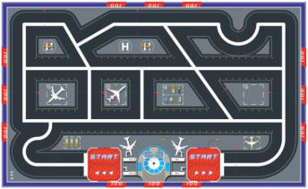

图 1 比赛场地
2.1 拼接式赛台
2.1.1 赛台是可拼装的塑料部件拼接的。这些部件有边长 150mm 的方形小底板、边长 300mm 的方形大底板、150mm×70mm×50mm 的挡板及外边长 75mm 的转角等四种，如图 2 所示。

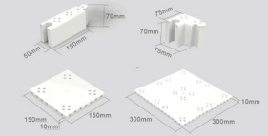
图 2 可拼装的塑料部件
2.1.2 为提高参赛选手的应变能力，正式比赛场地会有随机性变化。赛台外边长 2400mm～ 3000mm、宽 1500mm～2100mm，以赛前公布的尺寸为准。图 3 是一个 2400mm×1500mm 拼接赛 台的实例。

1

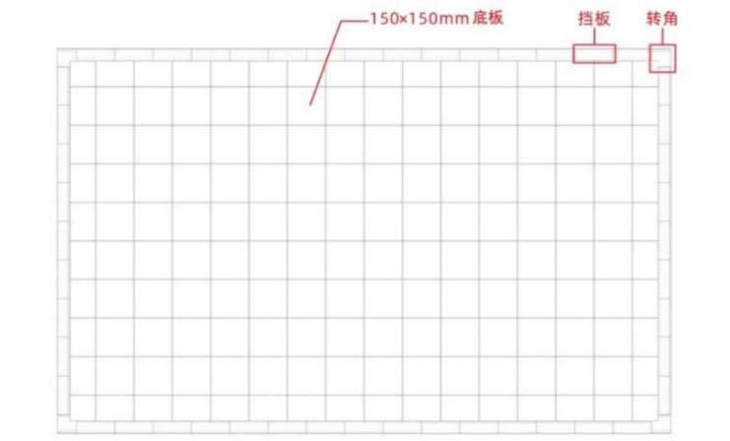

图 3 拼接式赛台
2.2 地图
彩色喷绘的地图铺设在赛台的底板上。地图上有两个启动区，不规则分布着有白色引导线的主 干道和几个功能区，图 1 中的地图仅为示例，比赛用的地图在赛前公布。
2.2.1 启动区是两个边长为 250mm 的红色正方形区域，包括周围白色方框。比赛开始前选手将 机器人分别放入两个启动区中的一个。比赛开始后两台机器人从各自启动区出发前往任务区域。
2.2.2 主干道是场地内不规则分布的 200mm～220mm 宽黑色带状“道路”，道路中央印有 20mm～30mm 宽的白色引导线。部分引导线是不连续的。
2.2.3 地图内还设置有 5 个固定任务区，分别标记有“①、②、③、④、⑤”字母标识。 2.3 赛场环境
2.3.1 比赛现场提供当地市电标准接口。如果参赛队需要任何电压或者频率的转换器，请自行 准备。距离参赛队最近的电源接口可能与参赛队的指定调试桌有一定距离，请自备足够长的电源延 长线，同时在现场使用延长线时请注意固定和安全。
2.3.2 比赛现场为日常照明。大赛组委会不保证现场光照绝对不变。现场可能有随时间而变的 阳光，可能会有照相机或摄像机的闪光灯、补光灯或其它赛事未知光线的影响。
2.3.3 地图铺在赛台底板上，组委会尽力保证场地的平整度，但不排除场地有褶皱或不大于5mm 的高差。赛台可能直接放在地面上，也有可能整体架高。
3 机器人
3.1 每支参赛队必须设计、制作 2 台机器人，可整机入场参赛，但须通过检录。
3.2 机器人在启动区内的最大尺寸为 250mm 长、250mm 宽、300mm 高。离开启动区后，机器人可 以自由伸展，尺寸不限。
3.3 每台机器人只允许使用 1 个控制器，其电机端口不得超过 4 个，输入输出端口不得超过 8 个。 控制器需自带 2.4 寸彩色液晶显示屏（不得外接显示屏）。
3.4 当电机用于驱动轮时，只允许单个电机独立驱动单个着地的轮子。驱动轮（含胎皮）直径不得 大于 70mm。
3.5 每台机器人允许使用的传感器种类、数量、安装位置不限。仅限使用有独立全包裹塑胶外壳的 传感器。
3.6 机器人必须使用设计标准为 10 毫米的塑料积木件搭建，不得使用螺丝、螺钉、铆钉、胶水、胶 带等辅助连接材料。可部分使用 3D 打印件于机器人的结构搭建，数量不超过 1 件，3D 打印件的长宽 高均不得大于 45mm。
3.7 每台机器人必须自备独立电源，不得连接外部电源，自备电源电压不超过 9V。

2

4 比赛
4.1 机器人的任务
4.1.1 两台机器人在预编程序的控制下要分别从它们的启动区出发，完成一系列任务，最后到 达各自的终点，结束比赛。按照任务完成的情况获得分数。
4.1.2 本届比赛中机器人的任务包括必须完成的“基本任务”和可以选择完成的“备选任务”。
4.1.3 基本任务涉及的模型沿主干道周围放置，具体位置根据任务要求固定设置于场地图内。 其余“备选任务”模型的具体位置在参赛队检录后抽签确定。模型位置一旦确定，各场比赛不再改 变。比赛中实际使用的任务模型在结构、颜色上可能与本规则上的图形稍有不同，参赛队应具备适 应能力。
4.2 基本任务 4.2.1 出发
4.2.1.1 参赛队的两台机器人可以按自己的意愿分别放在两个启动区中的一个。 4.2.1.2 比赛开始后，两台机器人离开各自的启动区。
4.2.1.3 机器人在地面的正投影完全在启动区外即表示完成了出发任务,每台记 50 分。 4.2.1.4 每场比赛中，每台机器人只有一次出发任务。
4.2.2 安防巡检
4.2.2.1 图 1 中，沿着主干道有 10 条与引导线正交的标记线。在标记线旁分别以“a、b、 c、……j”英文字母标注。
4.2.2.2 每条标记线上均放置有一个巡检标志物（长 30mm 宽 10mm 高 10mm 的塑料积木 块），由裁判在搭建编程开始前摆放。机器人需要将该标志物推离标记线。
4.2.2.3 放置的标志物地面的正投影与标记线不接触并保持到比赛结束即表示成功巡逻了 一个路段，记 5 分。成功巡逻全部路段，可获得 50 分。
4.2.3 在线值机
4.2.3.1 在线值机的任务模型由感应器、智能系统组成，感应器面向临近的道路并粘贴覆 盖于固定任务区①。
4.2.3.2 机器人通过授权芯片接触感应器正面完成在线值机，当未完成值机时，智能系统 的点阵屏上显示“×”，值机成功后，点阵屏上显示“！”或“√”。
4.2.3.3 每台机器人进行在线值机任务前，均必须至少完成一个备选任务，否则任务无效。
4.2.3.4 第一台机器人值机成功后智能系统的点阵屏上显示“！”得 50 分，第二台机器人 值机成功后智能系统的点阵屏上显示“√”再得 50 分，共计 100 分。每台机器人只记录一次 值机成功。

智能系统
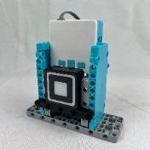
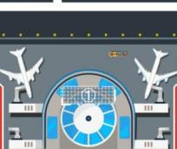

感应器

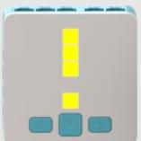
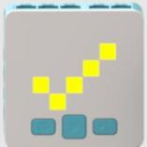
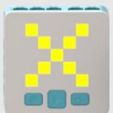

图 4 在线值机模型的初始及完成状态

3

4.2.4 乘客摆渡
4.2.4.1 乘客摆渡由一个机舱模型和两个乘客模型组成。机舱模型在编程调试开始前由裁 判抽签并粘贴覆盖于固定任务区“②、③、④、⑤”中的一个，同一组别的所有轮次均保持一 致。两个乘客则分别放置于两个启动区中。
4.2.4.2 比赛开始前由选手可手动将乘客放置于机器人的某一处，并随机器人离开启动区 前往机舱。
4.2.4.3 机器人到达机舱后，需要将携带的乘客模型放入机舱内。
4.2.4.4 乘客完全进入船舱且不与场地图接触，每成功放入一个乘客并保持到比赛结束记 50 分。

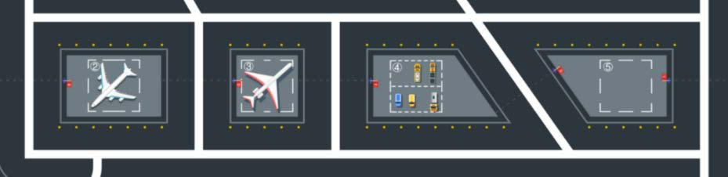

机舱

乘客

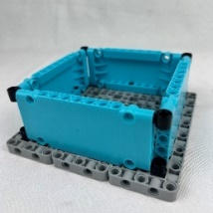
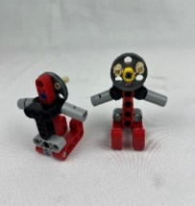
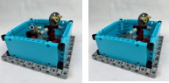

图 5 乘客摆渡模型的初始及完成状态
4.2.5 返回
4.2.5.1 计时结束前，机器人根据各传感器的输出、按照程序在没有任何人工干预的情况 下，自主安全返回任一启动区并保持静止，即为成功返回。
4.2.5.2 机器人的驱动轮接触启动区，且控制器屏幕清晰显示红底绿色字体“返回”，即完 成了返回任务。完成任务的每台机器人记 50 分。
4.2.5.3 每台机器人只能完成一次返回任务。 4.3 备选任务
备选任务的模型安排在主干道或围栏上。机器人需要按照要求完成任务或绕过任务模型，获得 相应得分。其中小学组和中学组设置全部备选任务。备选任务模型的摆放位置将以抽签的形式决定 （抽签方法见附录 2）。各参赛队的两台机器人可自行分配需要完成的备选任务。
4.3.1 升起塔台
4.3.1.1 塔台主要由支架、天线组成，初始状态中塔台天线呈水平状态。 4.3.1.2 机器人需托起支架，使塔台天线由倒伏状态变为竖直状态。
4.3.1.3 塔台天线保持竖直状态并保持到比赛结束即完成任务，记 50 分。

天线

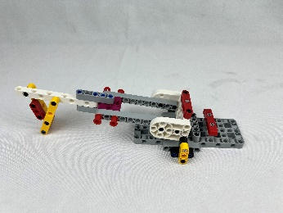
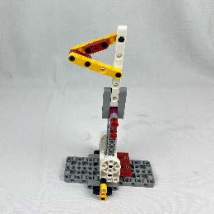
支架

图 5 升起塔台模型的初始及完成状态

4

4.3.2 飞机着陆
4.3.2.1 任务模型主要由转柄、飞机、航道、着陆区组成，初始状态中转柄竖直向上且航道 保持竖立状态。
4.3.2.2 机器人需要推动航道接触着陆区，并转动转柄使飞机沿航道下滑至着陆区。
4.3.2.3 飞机接触着陆区并保持到比赛结束即完成任务，记 50 分。

飞机

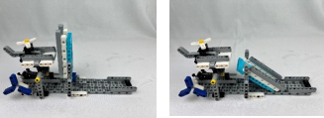
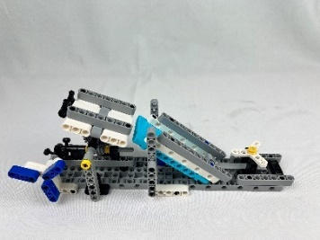
航道

着陆区

转柄向上

图 6 飞机着陆模型的初始、中间及完成状态
4.3.3 航班调度
4.3.3.1 任务模型主要由航班、跑道组成，初始状态中航班尾部接触跑道一端。 4.3.3.2 机器人需要推动航班在不脱离跑道的情况下向前移动。
4.3.3.3 航班头部与跑道另一端接触不脱离跑道并保持到比赛结束即完成任务，记 50 分。

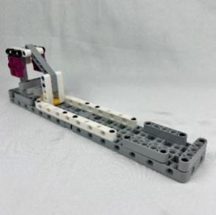
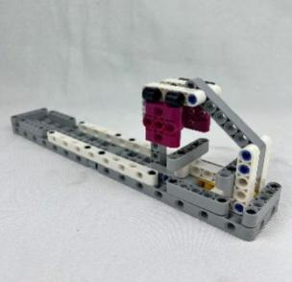
航班
跑道

图 7 航班调度模型的初始及完成状态
4.3.4 行李转台
4.3.4.1 任务模型主要由转柄转台、行李组成，初始状态转柄竖直向下。 4.3.4.2 机器人需要转动转柄，使行李推出转台。
4.3.4.3 行李不与转台模型接触并保持到比赛结束，记 50 分。

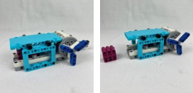
转台
转柄向下
行李

图 8 船舶靠港卸货模型的初始、中间及完成状态 4.3.5 空运装载
4.3.5.1 任务模型主要由操作杆、信息台、四个货品及货架组成。货品分别放置于信息台左 右两侧的货架上。信息台四个面分别粘贴有 1-4 的数字图案。货品为长款 45mm 的纸质卡片。 面向操作杆，货架从左至右分别为 1、2、3、4 号货架。

5

4.3.5.2 机器人需向前推动操作杆，使信息台旋转一周以上后，机器人识别信息台朝向机 器人一面的数字图案，并根据数字信息将左右两侧对应货架上的货品运送至机舱模型内。
4.3.5.3 信息台正面数字信息对应货架上的货品被取出，且任务全程不与场地图及该货架 接触，即完成任务记 100 分。正确的货品被运送至机舱内部，加记 50 分。

3

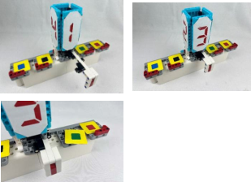
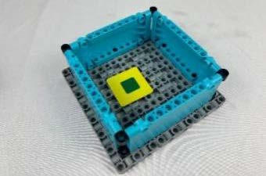
信息台 4

2
货架 1
货品
操作杆

图 9 空运装载模型的初始、中间及完成状态
4.4 赛制
4.4.1 参赛队按小学、中学两个组别进行比赛。
4.4.2 比赛为排名赛，不分初赛与复赛。组委会保证同一组别的不同参赛队有相同的上场机会， 一般不少于两轮。
4.4.3 单场比赛时间为 180 秒。在进行机器人的搭建编程后，参赛队按抽签确定的顺序轮流上 场比赛。
4.5 参赛队
4.5.1 每支参赛队应由 1-2 名学生和 1-2 名教练员组成。学生必须是截止到 2024 年 6 月仍然在 校的学生。
4.5.2 参赛队员应以积极的心态面对和自主地处理在比赛中遇到的所有问题，自尊、自重，友 善地对待裁判员和所有为比赛付出辛劳的人，努力把自己培养成为有健全人格和健康心理的人。 4.6 比赛流程
4.6.1 机器人的搭建与编程
4.6.1.1 搭建机器人与编程只能在准备区进行。
4.6.1.2 参赛队的学生队员经检录后方能进入准备区。裁判员对参赛队携带的器材进行检 查，机器人可整机入场参赛。队员不得携带 U 盘、光盘、无线路由器、手机、相机等存储和通 信器材。所有参赛学生在准备区就座后，裁判员抽签确定备选任务模型位置。
4.6.1.3 参赛队员根据机器人要完成的任务搭建机器人、编制调试程序。参赛队员在准备 区不得上网和下载任何程序，不得使用相机等设备拍摄比赛场地，不得以任何方式与教练员或 家长联系。
4.6.1.4 参赛队员在准备区有 60 分钟的搭建机器人、编制和调试程序的时间。结束后，各 参赛队把机器人排列在准备区的指定位置，封场，上场前不得修改程序和硬件设备。
4.6.2 赛前准备
4.6.2.1 准备上场时，队员领取自己的机器人，在引导员带领下进入比赛区。在规定时间内

6

未到场的参赛队将被视为弃权。
4.6.2.2 上场的 2 名队员，在裁判的允许下，将自己的两台机器人放入各自的启动区。机 器人的任何部分及其在地面的投影不能超出启动区。
4.6.2.3 参赛队员应抓紧时间（不超过 1 分钟）做好启动前的准备工作，准备期间不得启 动机器人，不能修改程序和硬件设备。完成准备工作后，队员应向裁判员示意。
4.6.3 开始比赛
4.6.3.1 裁判员确认参赛队已准备好后，将发出“5，4，3，2，1，开始”的倒计时启动口 令。随着倒计时的开始，队员可以用一只手慢慢靠近机器人，听到“开始”命令的第一个字， 队员可以触碰一个按钮或给传感器一个信号去启动机器人。
4.6.3.2 在“开始”命令前启动机器人将被视为“误启动”。第 1 次误启动将受到裁判员的 警告，机器人回到启动区再次启动，计时重新开始。
4.6.3.3 机器人一旦启动，就只能受自带的控制器中的程序控制。队员不得接触机器人，重 试的情况除外。
4.6.3.4 启动后的机器人如因速度过快或程序错误将所携带的物品抛出场地，该物品不得 再回到场上。
4.6.3.5 机器人应按主干道的白色引导线行进，为执行任务需要可以短暂脱离引导线或主 干道，完成任务后必须回到原来脱离主干道的位置上继续前进，否则判定为一次重试。
4.6.4 重试
4.6.4.1 在 180 秒的比赛时间内，参赛队有 3 次重试的机会。
4.6.4.2 需要重试时，选手应先向裁判申请，裁判许可后，方可接触机器人并把其搬回启动 区。重试需要将本参赛队的所有机器人搬回启动区重新出发。
4.6.4.3 比赛计时不因重试而停止。
4.6.4.4 选择重试后，已获得的所有得分清零，且每次重试扣 10 分。 4.6.4.5 参赛队员应自行将场地内的模型恢复到初始状态。
4.6.4.6 重试时，选手可以调整机器人结构件，但不得重新下载程序。
4.6.4.7 完成必要的操作后，在裁判的允许下，参赛队员重新启动自己的机器人。 4.6.5 结束比赛
4.6.5.1 如出现下列三种情况之一，比赛即结束：
（1）参赛队的两台机器人均已到达各自的终点； （2）参赛队员向裁判示意要结束比赛；
（3）180 秒倒计时到 0。
4.6.5.2 裁判以哨声结束比赛并停止计时、记录剩余时间。 4.6.6 计分
4.6.6.1 每场比赛结束后要计算参赛队的得分。单场比赛的得分为基本任务分、备选任务 分、剩余时间分之和减去重试扣分。任务分以比赛结束后模型的最终状态，依据任务完成标准 计分，详见 4.1 节，剩余时间分为该场比赛结束时剩余时间的秒数，只有全部基本任务和备选 任务满分才可获得剩余时间分，重试不影响剩余时间分。
4.6.6.2 各轮比赛全部结束后，以各单场得分之和作为参赛队的总分。 4.6.7 参赛队排名

7

某一组别的全部比赛结束后，按参赛队的总分进行排名。如果出现局部持平，按以下顺序 破平：
（1）两轮总用时较少的队在先；
（2）重试次数少的队在先；
（3）比赛的两台机器人所有部件称重，重量轻的队在先；
（4）由裁判确定。
5 犯规和取消比赛资格
5.1 未准时到场的参赛队，每迟到 1 分钟则判罚该队 10 分。如果 2 分钟后仍未到场，该队将被取 消比赛资格。
5.2 第 2 次误启动将被取消比赛资格。
5.3 机器人在启动区外分离部件是犯规行为,应强制性重试。情节严重时，可能会被取消比赛资格。
5.4 机器人以高速冲撞任务模型导致损坏将受到裁判员的警告，该场比赛的得分为 0。第 2 次损坏 任务模型将被取消比赛资格。
5.5 机器人完全脱离主干道运动，为技术性犯规，应强制性重试，机器人在完成就近任务时除外。 5.6 不听从裁判员的指示将被取消比赛资格。
5.7 参赛队员在未经裁判长允许的情况下私自与教练员或家长联系，将被取消比赛资格。
6 其它
6.1 本规则是实施裁判工作的依据。在比赛中，裁判长有最终裁定权，他的裁决是最终裁决。处理 争议时不会复查重放的比赛录像。组委会不接受教练员或家长的投诉。
6.2 比赛期间，凡是规则中没有说明的事项由裁判委员会决定和解释。竞赛组委会委托裁判委员会 对此规则进行解释与修改。在大多数参赛队伍同意的前提下，针对特殊情况（例如一些无法预料的问题 和/或机器人的性能问题等），规则可作特殊完善和补充。

8

附录 1

智慧机场记分表

参赛队： 组别：
基本任务
任务 | 分值 | 第一轮 | 第二轮
出发 | 50 分/机器人
安防巡检 | 5 分/个，满分 50 分
在线值机 | 50 分/机器人
乘客摆渡 | 50/个
返回 | 50 分/机器人
基本任务得分
备选任务
升起塔台 | 50 分
飞机着陆 | 50 分
航班调度 | 50 分
行李转台 | 50 分
空运装载 | 货品投入机舱 100 分，取出正确货品加 50 分
备选任务得分
重试扣分 10 分/次，最高 30 分
剩余时间分（180-完成时间）（1 分/秒，基本/备选任务满分）
单场总分（基本任务分+备选任务分+剩余时间分-重置扣分）
总分

裁判员： 参赛队员：

9

附录 2

任务模型际位置的抽签流程

比赛开始前，应按照以下要求抽签，确定备选任务模型的摆放位置。
（1）围栏东、南、西、北四边可利用的每段挡板按顺序编号，如图 10 所示。 （2）可使用抽签卡，并按表格顺序抽签。
（3）模型类型及位置由抽签决定，由裁判确定其安装方向。
（4）若模型位置不合适，可重新抽取。

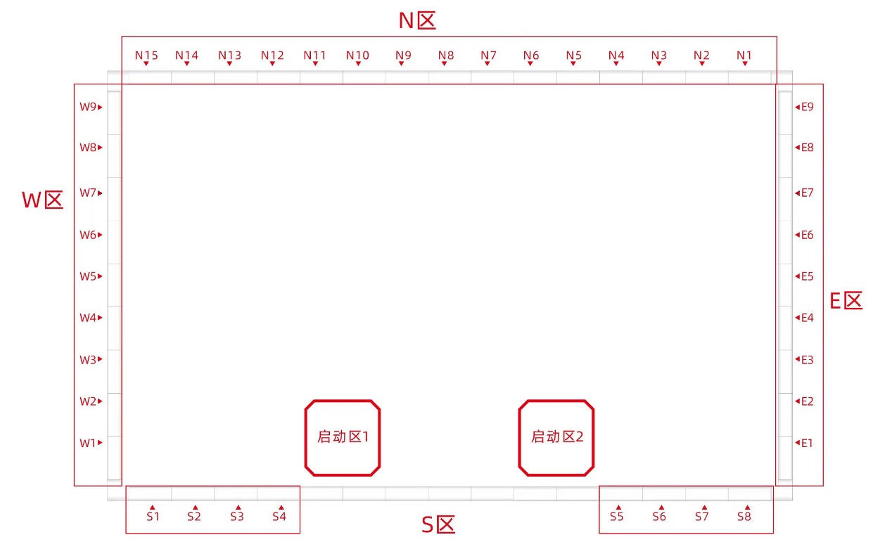

图 10 赛台围栏分区及编号

附表

 | 任务模型名称 | 挡板编号
E
S
W
N
S
N

1

